REFERÊNCIAS E FIGURAS – DIVAGAÇÃO N.1 VIEIRA BRANDÃO

Referências

COGAN, Robert; ESCOT, Pozzi. Som e Música. Porto Alegre: Editora da UFRGS, 2013.

COOK, Nicholas. Beyond the Score: Music as Performance. New York: Oxford University Press, 2013.

DIVAGAÇÃO. In: DICIO, Dicionário Online de Português. Porto: 7Graus, 2023. Disponível em: https://www.dicio.com.br/divagacao/. Acesso em: 01/08/2023.

FERRAZ, S. Para uma arte que se inventa a todo tempo cabe uma ferramenta de análise que se invente junto com esta arte. In: ENCONTRO NACIONAL DE COMPOSIÇÃO MUSICAL DE LONDRINA – ENCOM, 2014, Londrina. Anais [...]. Londrina: UEL, 2014.

FIGUEIREDO, Carlos Alberto. Editar José Maurício Nunes Garcia. Tese de Doutorado.
Rio de Janeiro: Programa de Pós-Graduação em Música da Universidade Federal do Estado do Rio de Janeiro (UNIRIO), 2000.

FIGUEIREDO, Carlos Alberto. "Tipos de Edição". Debates n° 7 - Cadernos do Programa de Pós-Graduação em Música do Centro de Letras e Artes da UNIRIO. Rio de janeiro: CLA/UNIRIO, 2004, p.39-56

FIGURAS - Exemplos Musicais
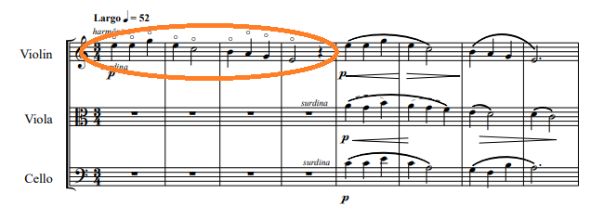
Figura 1 - ideia básica 1 (c.1-2)
Fonte: Partitura editorada pelos autores
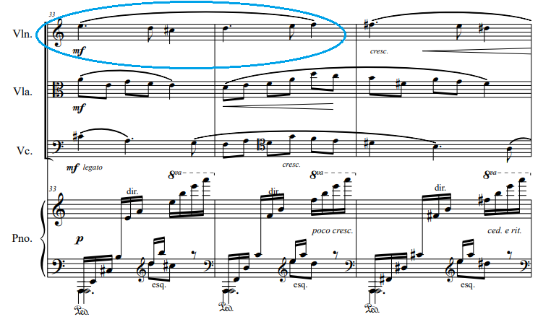
Figura 2 - ideia básica 2 (c.33-34)
Fonte: Partitura editorada pelos autores

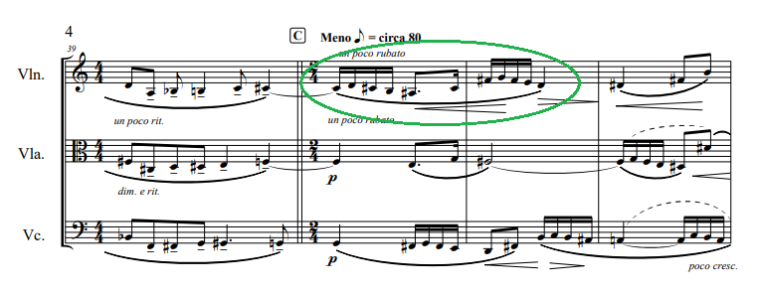
Figura 3 - ideia básica 3 (c.40-41)
Fonte: Partitura editorada pelos autores

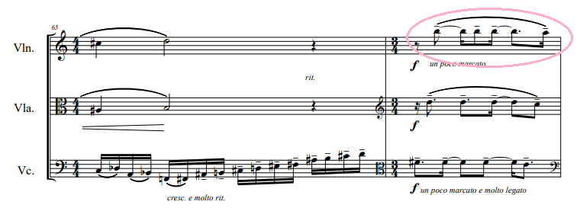
Figura 4 - ideia básica 4 (c.66)
Fonte: Partitura editorada pelos autores

